**#інфознайко**

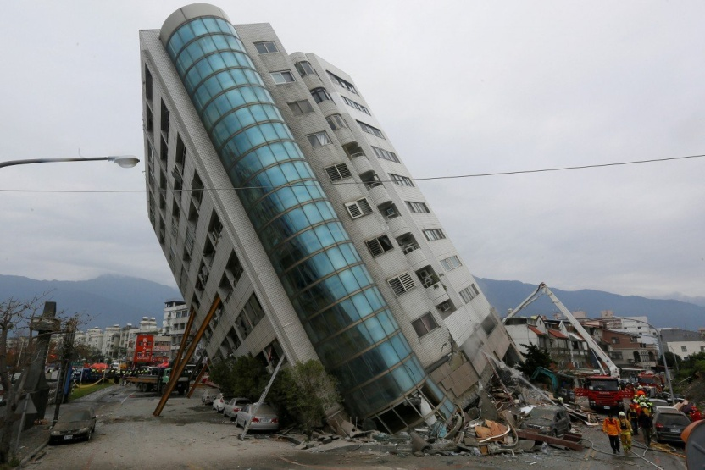

А чи знаєте ви, чому виникають землетруси? Що це за сила така, якій зруйнувати доволі міцний будинок – завиграшки, як зламати олівець?

У сиву давнину, до епохи розвитку наукових спостережень, люди вважали, що десь у глибині земних надр живе гігантський змій, який переважно спить, але час від часу перевертається з одного боку на інший. І тоді стає дибки земля, поглинаючи будинки і цілі континенти, і вихлюпуються на берег моря і, навіть, океани.

З наукової точки зору, землетрус – це короткотривалі, раптові струси земної кори, викликані переміщенням мас гірських порід у надрах Землі. Під час сильних землетрусів на поверхні Землі часто виникають щілини, скиди, зсуви, цунамі; часом вони спричиняють великі руйнування. Землетруси переважно бувають у вигляді серії поштовхів, головний з яких має найбільшу магнітуду. Їх сила та число суто індивідуальні для кожного землетрусу, а тривалість досягає декількох секунд.

Щороку у світі відбувається близько 58 тисяч землетрусів. На жаль, точно передбачити, де і коли станеться черговий підземний поштовх, неможливо. Однак на основі прогнозів влада країни має можливість сповістити населення про ймовірну загрозу та рекомендує діяти в подібній ситуації швидко, але спокійно та без паніки.

А чи відомо вам, як вимірюють силу землетрусу? Її оцінюють за 12-бальною шкалою Ріхтера, згідно з якою землетрус від 1 до 5 балів майже нечутний, при поштовхах від 5 до 7 балів – на верхніх поверхах багатоповерхівок гойдаються люстри, від 7 до 9 балів – по стінах будинків йдуть тріщини, від 9 до 12 – будинки руйнуються.

А чи ви знаєте, що існують не лише землетруси, але й моретруси? А знаєте, який наймасштабніший моретрус стався у 2004 році? Його гіпоцентр був розташований в Індійському океані на глибині близько 20 кілометрів під дном океану приблизно за 200 кілометрів на захід від північного узбережжя Суматри (Індонезія). Він був оцінений у 9 балів. Внаслідок землетрусу в океані утворилася гігантська хвиля цунамі. Її висота у відкритому океані склала 0,8 метра, у прибережній зоні – 15 метрів, а в зоні виплеску – цілих 30 метрів! Швидкість хвилі у відкритому океані досягала 720 кілометрів на годину, а у прибережній зоні знижувалась до 36 кілометрів на годину. Через 15 хвилин після першого поштовху хвиля досягла північного краю острова Суматра і змела його. Через півтори години вона обрушилася на узбережжя Таїланду, через дві години досягла Шрі-Ланки та [Індії](https://uk.wikipedia.org/wiki/%D0%86%D0%BD%D0%B4%D1%96%D1%8F), за вісім годин пройшла Індійський океан, а за добу, вперше в історії спостереження хвиль, цунамі обігнув весь Світовий океан. Навіть на Тихоокеанському узбережжі Мексики висота хвилі склала 2,5 метра. За різними підрахунками від цього стихійного лиха загинуло 230-280 тис. осіб у 14 країнах.Це лише один факт з історії землетрусів. А скільки їх зберігає історія?!

А що вам відомо про землетруси? Чи дійсно вони можуть зруйнувати ціле місто? Про які найбільш руйнівні землетруси ви знаєте? А як реагують на землетрус домашні тваринки? Як ви гадаєте, чи є в Україні сейсмічно небезпечні регіони? А чи хотіли б ви бути сейсмологами і передбачати, де і коли станеться землетрус?

Якщо вас зацікавила ця тема, то приходьте до нашої бібліотеки – у нас ви знайдете відповіді на багато "землетрус них" запитань!

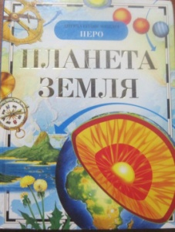

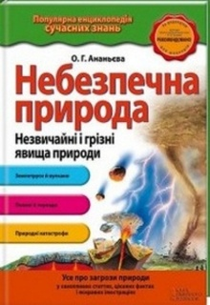Абакумова, Г. Планета Земля / Г. Абакумова, Г. Ананьєв, А. Берлянт. – Київ : ПЕРО, 2010. – 96 с. : іл. – (Серія «Дитяча енциклопедія ПЕРО»).

Ананьєва, О. Небезпечна природа. Незвичайні і грізні явища природи / О. Ананьєва. – Харків : Клуб Сімейного Дозвілля, 2016. – 63 с.

Велика книга ерудита. – Київ : Махаон-Україна, 2005. – 368 с. : іл.

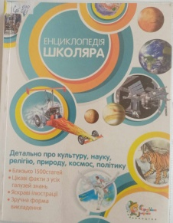Довідник школяра молодших класів. – Харків : ВД Школа, 2008. – 464 с.

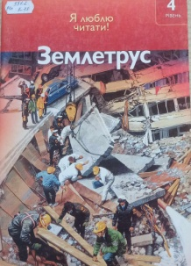Енциклопедія школяра: детально про культуру, науку, релігію, природу, космос, політику. – Київ : Країна Мрій, 2012. – 432 с. : іл.

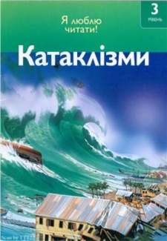

Коуп, Р. Землетрус / Р. Коуп. – Київ : Махаон-Україна, 2009. – 31 с.

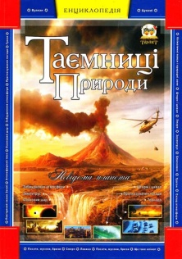Коуп, Р. Катаклізми / Р. Коуп. – Київ : Махаон-Україна, 2009. – 31 с.

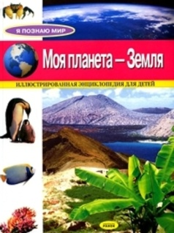Мирошнікова, В. Таємниці природи у питаннях і відповідях / В. Мирошнікова. –Харків : Талант, 2010. – 96 с. : іл. – (Найцікавіше про…).

Сиротенко, А. Моя планета – Земля: ілюстрована енциклопедія для дітей / А. Сиротенко. – Харків : Веста : Ранок, 2006. – 128 с. : іл. – (Я пізнаю світ).

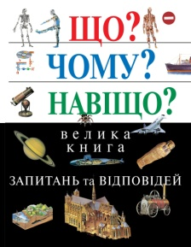Що? Чому? Навіщо? Велика книга запитань та відповідей. – Київ : ВД КМ-БУКС, 2016. – 512 с. : іл.

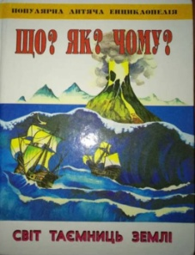

Що? Як? Чому? Світ таємниць Землі: популярна дитяча енциклопедія. – Харків : Синтекс, 2002. – 160 с.